宁县二中2018届第一次月考数学(文科)试卷

姓名：__________ _班级：___________ 考号：___________

第1卷

一、选择题（12 x 5）
1、设集合,集合,则( )
A. B. C. D.

2、已知,,则集合与的关系是( )
A. B. C. D.

3、已知集合中的三个元素可构成的三条边长,那么—定不是( )
A.锐角三角形 B.直角三角形 C.钝角三角形 D.等腰三角形

4、设全集,集合,,则 ( )
A. B. C. D.

5、已知函数的定义域是,则的定义域是( )
A. B. C. D.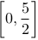

6、设集合,则等于( )
A. B. C. D.

7、设函数 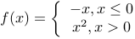 若,则实数( )

A.-4或-2 B.-4或2 C.-2或4 D.-2或2

8、函数的定义域是( )
A.(0,1] B. C. D.
9、若函数的定义域为,则函数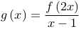的定义域是( )
A. B. C. D.

10、下列各组函数中,与表示同一函数的是( )
A.与 B.与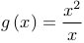 C.与 D.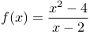与

11、设,函数的定义域为,值域为,则的图象可以是( )
A.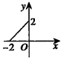 B.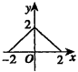 C.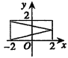 D.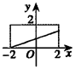
12、已知函数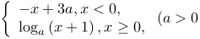且)是上的减函数,则的取值范围是( )
A. B.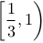 C.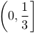 D.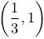

二、填空题(4x5)
13、设函数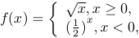 ,则

14、函数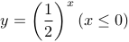的值域是 .

- 方程 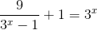 的实数解为

- 函数的单调递减区间为 .

三、解答题

- 已知全集U={x∈N|0<x≤6},集合A={x∈N|1<x<5},集合B={x∈N|2<x<6}
求(1)A∩B (2)(C_{U}A)∩(C_{U}B) (10分)

- 已知集合A={x|x²-3x+2=0},B={x|x²-ax+3a-5=0},若A∩B=B,求实数a的值.（12分）

- 画出函数的图象,并写出函数的单调区间.（12分）

- 已知函数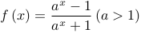
1.判断函数的奇偶性.
2.求的值域.（12分）

21、设,,其中.
1.若,求的值.
2.若,求的取值范围.（12分）

22、已知函数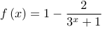.
1.求函数的定义域,判断并证明的奇偶性;
2.用单调性定义证明:函数在其定义域上是增函数;
3.解不等式.(12分）

第 一 次 月 考 数 学（文 科）

参考答案：
一、选择题
1. A 2. A 3. D 4. B
5. D 6. C 7. B 8. D
9. A 10. C 11. B 12. A
二、填空题
13： 14： 15： 16：
三、解答题

17.答案： (1)A∩B={3,4} (2)(C_{U}A)∩(C_{U}B)={1,6}

18.答案： A={x|x²-3x+2=0}={1,2}
由x²-ax+3a-5=0,知Δ=a²-4(3a-5)=a²-12a+20=(a-2)(a-10)
(1)当2<a<10时,Δ<0,B=φA
(2)当a≤2或a≥10时,Δ≥0,则B≠φ
若x=1,由1-a+3a-5=0得a=2此时B={x|x²-2x+1=0}={1}A;
若x=2,由4-2a+3a-5=0,得a=1此时B={2,-1}A.
综上所述,当2≤a<10时,均有A∩B=B.
19
答案： ∵当时,,
当时,,
∴,
函数的图象如图所示,根据图象可得函数的单调增区间为,单调减区间为.
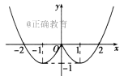
20答案： 1.的定义域为，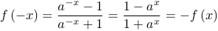
是奇函数。
- .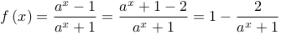，∵
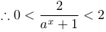，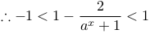，的值域为
21
答案： 1.∵,∴,
∴,解得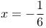,经检验,
在函数的定义域内,∴。
2.∵,即,
∴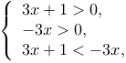解得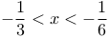,
∴的取值范围为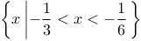.

22答案： 1.∵,∴,∴的定义域为.
∵的定义域为,
又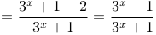,
∴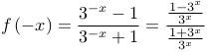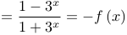,
∴是定义在上的奇函数.
2.任取:,且,则
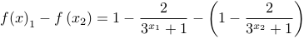
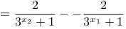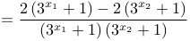
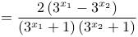,∵,∴,
∴,又,,
∴,∴,
∴函数在其定义域上是增函数.
3.由得,
∵函数为奇函数,
∴,∴.
由2题已知函数是在上是增函数.
∴,
∴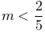.
∴不等式的解集为